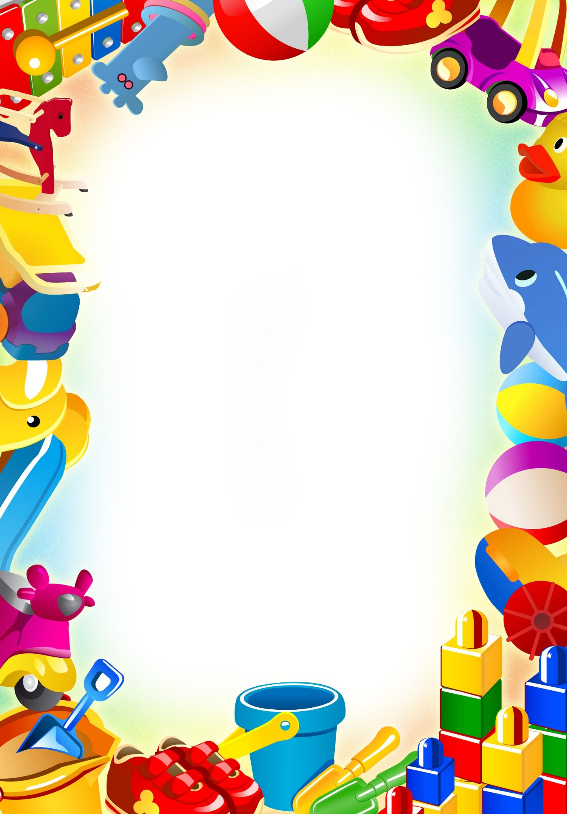

Содержание
- Паспорт проекта……………………………………………….3
- Актуальность………………………………………………… 4
- Цель и задачи проекта…………………………………………8
- Конечный результат……………………………………………9
- План реализации проекта ………………………....................10
- Участники проекта…………………………………………….11
- Ресурсы проекта ………………………………………………12
- Список использованной литературы…………………………13

Паспорт проекта.
Тема проекта | «Моя любимая игрушка»
Вид проекта | - По составу участников – коллективный.  - По целевой установке – познавательно - игровой  - По срокам реализации - краткосрочный.
Автор проекта | Эллина Елена Александровна - воспитатель МБДОУ «Детский сад №48 г. Чебоксары
Проблема проекта | Как формировать умение детей взаимодействовать с игрушками.
Цель проекта | Формировать умение детей бережно обращаться игрушками и играть с ними.
Задачи проекта | Образовательные  - Закрепить знания детей об игрушках, сформировать знания о свойствах, качествах и функциональном назначении игрушек.  - Формировать умение детей взаимодействовать с игрушками и друг с другом в качестве партнеров.  - Формировать умение детей составлять короткий описательный рассказ о своих любимых игрушках.  Развивающие  - Развивать зрительное и слуховое внимание, память, мышление, воображение, наблюдательность.  - Расширить словарный запас у детей .  Воспитательные  - Воспитывать у детей нравственные качества: доброту, заботу об игрушках, формировать трудолюбие.  - Воспитывать доброжелательность, желание играть вместе, не ссориться, делиться игрушками.
Программно- методическое обеспечение проекта | - Е.А. Косаковская « Игрушка в жизни ребенка» 2005г.  - Воспитание детей в игре.под. ред. Менджерицкой Д. В. – М: Просвещение, 1979г.  - Дидактические игры и занятия с детьми раннего возраста. Под редакцией Новоселовой С. Л. – М: Просвещение, 1985г.  - М. Ю. Картушина « Забавы для малышей».- М.: ТЦ «Сфера», 2006г.
База реализации | МБДОУ «Детский сад №48 г. Чебоксары
Участники проекта | - Дети второй младшей группы  - Воспитатели  - Родители  - Музыкальный руководитель.
Сроки реализации. | С 15- 19 октября 2018г.

Актуальность проекта.
Дошкольное детство – короткий, но важный период становления личности. В эти годы ребенок приобретает первоначальные знания об окружающей жизни, у него начинает формироваться определенное отношение к людям, к труду, вырабатываются навыки и привычки правильного поведения, складывается характер.
Основной вид деятельности детей дошкольного возраста- игра, в процессе который развиваются духовные и физические силы ребенка: его внимание, память, воображение, дисциплинированность, ловкость кроме того, игра- это своеобразный , свойственный дошкольному возрасту способ усвоения общественного опыта.
Игра - самостоятельная деятельность, в которой дети впервые вступают в общение со сверстниками. Их объединяют единая цель, совместные усилия к ее достижении общие интересы и переживания. 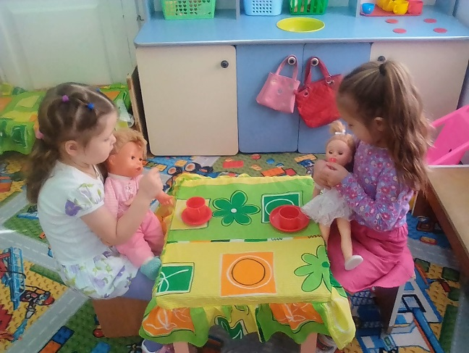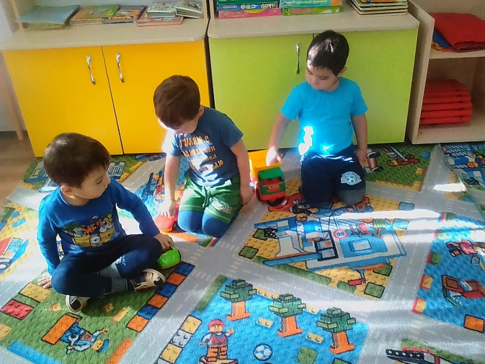
В дошкольном возрасте игра – ведущий вид деятельности детей. Ребенок проводит в игре много времени. Она вызывает существенные изменения в его психике. Известный в нашей стране педагог А.С. Макаренко так характеризовал роль детских игр: « Игра имеет важное значение в жизни ребенка, имеет то же значение, какое у взрослого имеет деятельность, работа, служба. Каков ребенок в игре, таким во многом он будет в работе, когда он вырастет. Поэтому воспитание будущего деятеля происходит, прежде всего, в игре.
Дети очень любят, когда взрослые играют вместе с ними. Имеется в виду в первую очередь, подвижные шумные игры и веселая возня. Раскачивание на согнутых ногах, приподнимание, мнимая борьба на диване приносят ребенку много радости, веселого возбуждения и физической тренированности.
Необходимо позаботиться об игрушках, чтобы ребенку можно было организовать игру. Для детей в первую очередь нужны куклы, изображающие взрослых людей разных профессий, или персонажей их известных сказок. Для игры с куклами необходима подходящая по размеру мебель, посуда. Мягкие игрушки, изображающие животных. Машины и разнообразны транспорт. Заводные механические игрушки вызывают интерес к технике.
Важно выработать у ребенка привычку беречь игрушку, аккуратно их складывать, убирая после игры. Желательно научит его делиться игрушками при игре со сверстниками, дарить игрушки, которые смастерил сам другим детям. Пусть ребенок почувствует радость того, что доставил удовольствие другому.
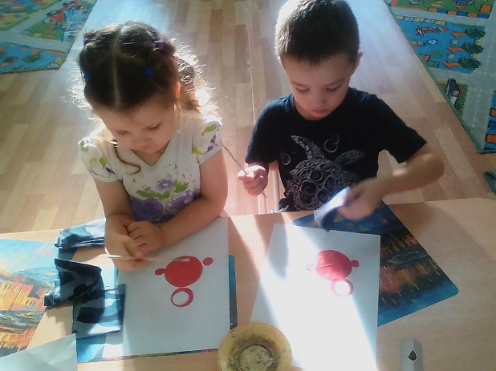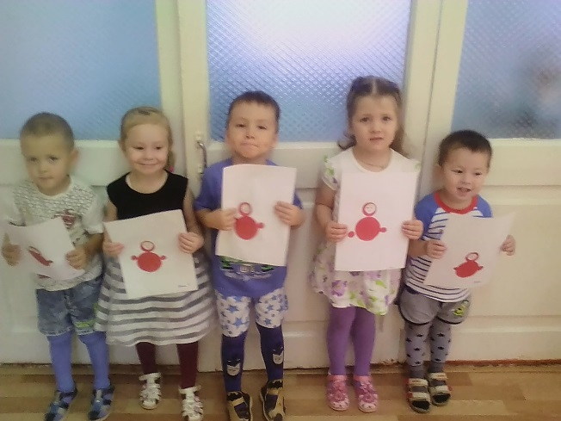
Игра и игрушка - неотделимы друг от друга. Игрушка может вызвать к жизни игру, а игра иной раз требует для себя новую игрушку. И не случайно в играх детей участвуют не только игрушки, купленные в магазине, но и сделанные родителями и воспитателями. Игрушки могут быть самыми разнообразными, но и отвечать определенным педагогическим и художественным требованиям.
Игрушка- условное изображение реальных предметов; вещь специально созданная для развлечения детей и обучения их в живой, увлекательной форме; одно из важных средств воспитания и обучения. К игрушке всегда предъявляют определенные педагогические, эстетические и гигиенические требования. Согласно педагогическим требованиям, игрушка должна развивать познавательные способности( и прежде всего воображение); помогать освоиться в привлекательном для детей мире взрослых действовать в игре, подражая им; формировать у ребенка любовь к труду, интерес к технике, любознательность, наблюдательность; воспитывать художественный вкус у ребенка, побуждать его к творчеству. Игрушка должна содействовать воспитанию чувства коллективизма, вызывать положительные эмоции и чувства у ребенка, забавлять его.
Среди игрушек, способствующих умственному воспитанию детей, большое место занимает группа дидактических игр, развивающих интеллектуальные способности, формирующих ряд ценных представлений, знаний, умений и навыков. Играя с ними ребенок учиться распознавать, различать, называть форму, величину, цвет предметов, знакомиться с количественными соотношениями, числом, цифрами и пространственными понятиями, объединяет детали в целый предмет, разбирает его на части и т. д.
Игрушка, серьезно влияет на детские психику и на развитие личности малыша. Ведь для него она живая и настоящая.
Увлекаясь игрой с игрушками, ребенок чаще всего отождествляет себя с ней, ее «повадками», внешностью, ее скрытой сутью. И
опасно, если это происходит в игре с негативным героем - игрушкой, опасность эта прямо пропорционально негативности персонажа. Ведь большую часть жизни ребенок проводит в игре.
В наше время на прилавках магазинов можно увидеть много красивых игрушек, они сделаны на фабрике и не несут тепла их создателей. Поэтому считается, что в 21 веке дети вновь должны видеть не только игрушечных роботов и разные автоматизированные куклы, но и игрушки изготовленные руками мамы, бабушки и папы, а не машинами. Как правило, такие игрушки несут в себе доброту, заботу и любовь. Каждая игрушка, сделанная своими руками уникальна и индивидуальна в своем роде. У нее своя история и свой неповторимый образ.
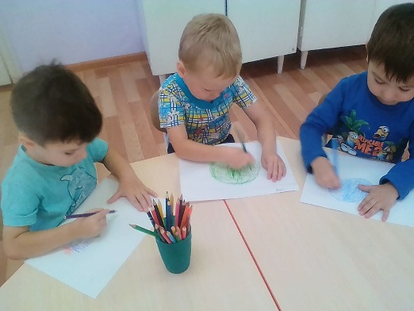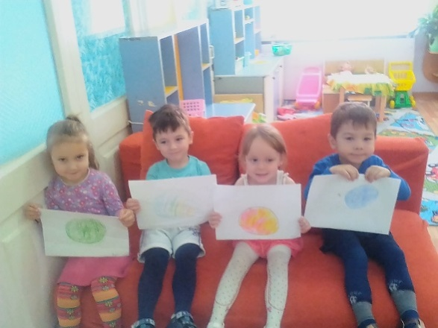

Поводом организовать проект послужило то, что замыкаясь на телевизорах, компьютерах, дети стали меньше общаться со взрослыми и сверстниками, а ведь общение в значительной степени обогащает чувственную сферу. Источником накопления чувственного опыта в раннем возрасте является игрушка, так как именно на игрушку ребенок переносит все свои человеческие чувства. Игрушка - неизменный спутник ребенка с первых дней его жизни. Хорошая игрушка побуждает ребенка к размышлениям, ставит перед ним различные игровые задачи. А это и способствует развитию познавательных процессов, мышление, речь детей. Исходя из анализа внешней и внутренней среды, выделена основная проблема: как научить детей взаимодействовать с игрушками.
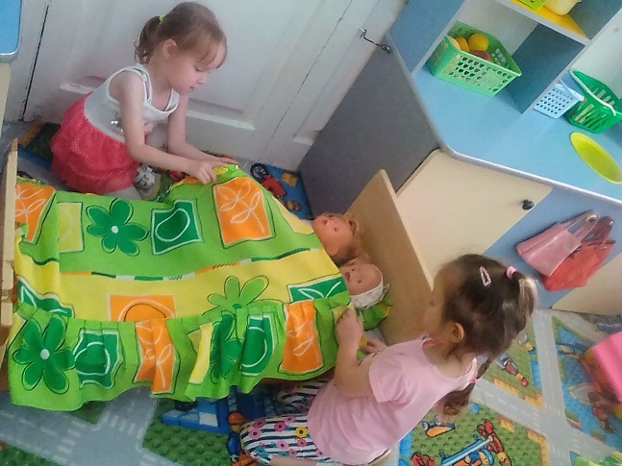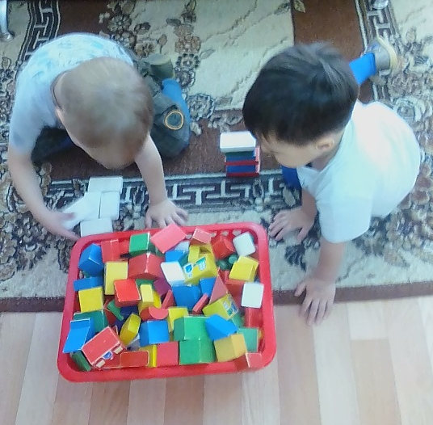

Цель проекта:
Сформировать умение детей бережно обращаться игрушками и играть с ними.
Задачи проекта:
Образовательные
- Закрепить знания детей об игрушках, сформировать знания о свойствах, качествах и функциональном назначении игрушек.
- Формировать умение детей взаимодействовать с игрушками и сдруг другом в качестве партнеров.
- Формировать умение детей составлять короткий описательный рассказ о своих любимых игрушках.
Развивающие
- Развивать зрительное и слуховое внимание, память, мышление, воображение, наблюдательность.
- Расширить словарный запас у детей .
Воспитательные
- Воспитывать у детей нравственные качества: доброту, заботу об игрушках, формировать трудолюбие.
- Воспитывать доброжелательность, желание играть вместе, не ссориться, делиться игрушками.
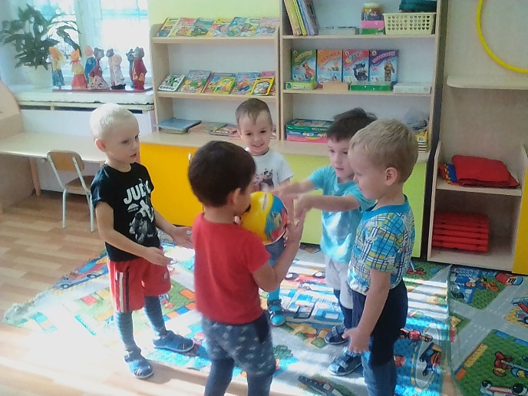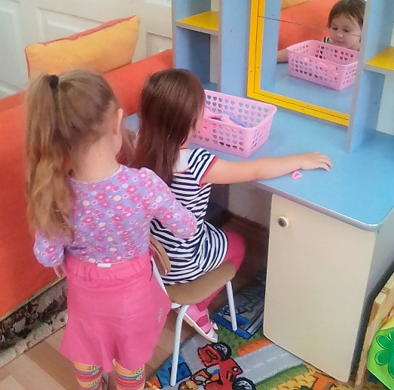

Конечные результаты:
- Узнают и правильно называют знакомые игрушки.
- Обобщают группу предметов одним словом (игрушки)
- С интересом и желанием играют с игрушками
- Могут рассказать небольшое стихотворение про игрушку
- Могут описать любимую игрушку (используя картинно-графическую схему)
- Могут взаимодействовать со сверстниками в игре, активно делятся с товарищами.
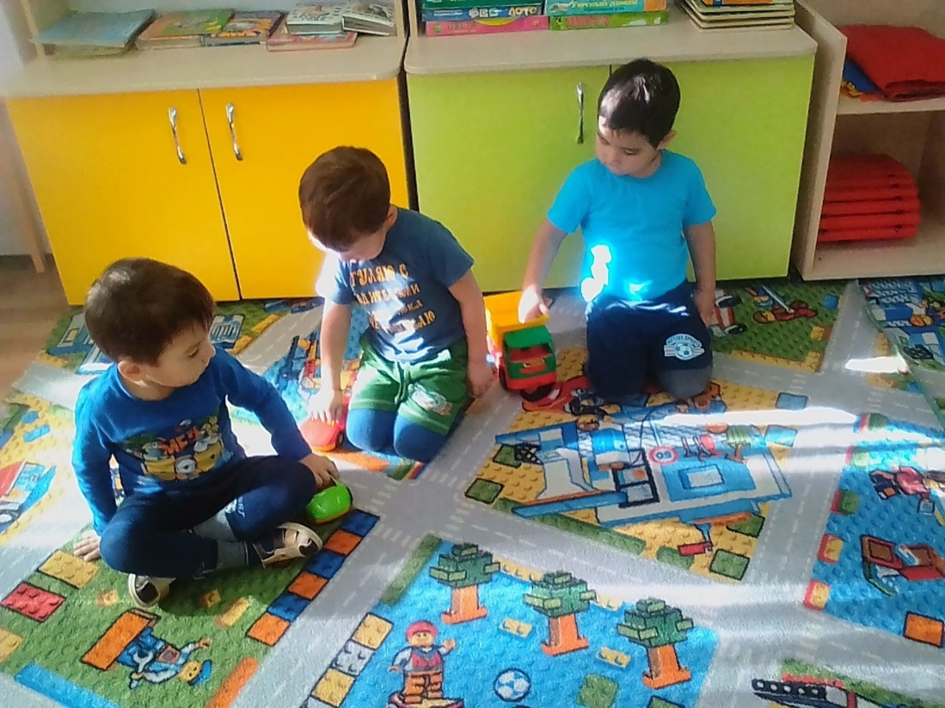

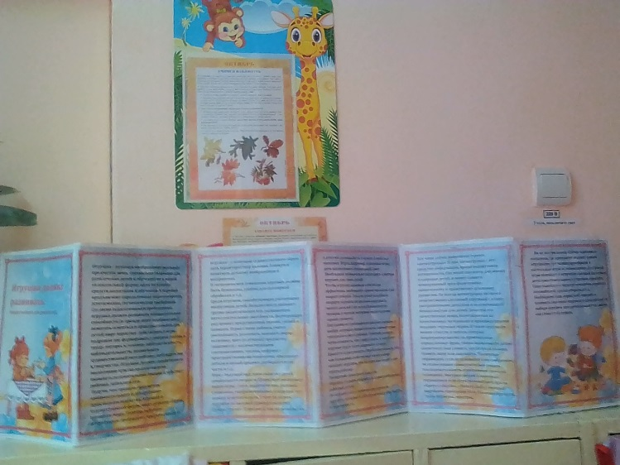
План реализации проекта.
Этапы | Мероприятия
1 этап -подготовительный | - Изучение и подбор материала.  - Составление тематического планирования мероприятий.  - Подбор дидактических игр.
2 этап- основной | - Беседы на темы «Зачем нужны игрушки?», « Моя любимая игрушка», « Из чего сделаны игрушки?»  - Выставка книг « Игрушки»  - Проведение дидактических игр « Узнай на ощупь», « Найди игрушку такого же цвета»  - Рассматривание иллюстраций с изображением игрушек.  - НОД по лепке « Мяч для куклы Кати»  - НОД по аппликации « Неваляшка».  - НОД по рисовании « Украсим сарафан у матрешек », « Плюшевый мишка»  - Закрепление стихотворений А. Л. Барто из цикла « Игрушки»  - Разучивание физкультминутки « Игрушки»  - Загадки об игрушках  - Проведение сюжетно – ролевой игры « Семья», « Магазин игрушек»
3 этап | - Папка передвижка « Игрушка должна развивать»  - Консультация для родителей « Игры в кругу семьи»  - Фото - выставка « Моя любимая игрушка»  - Итоговое мероприятие « На чай к матрешке».

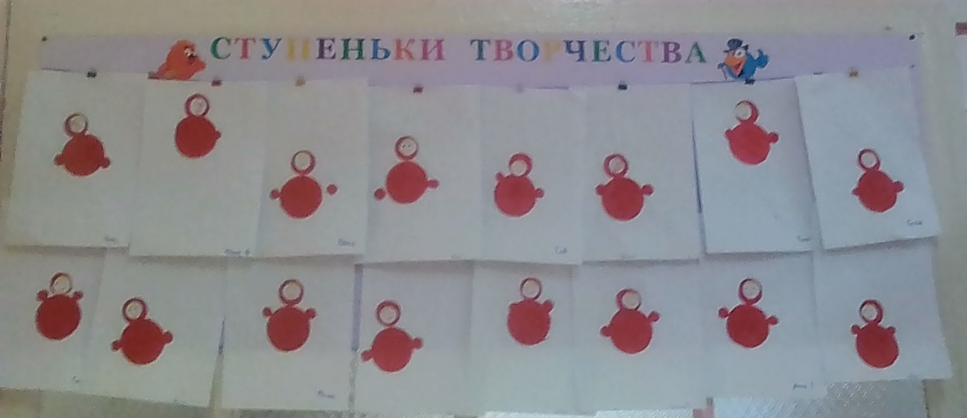

Список использованной литературы:
- От рождения до школы. Примерная общеобразовательная программа дошкольного образования. /под. ред. Н.Е. Вераксы , Т. С. Комаровой, М.А. Васильевой. М: Мозаика – Синтез, 2014г.
- Е.А. Косаковская « Игрушка в жизни ребенка» 2005г.
- Воспитание детей в игре./ под. ред. Менджерицкой Д. В. – М: Просвещение, 1979г.
- Дидактические игры и занятия с детьми раннего возраста./ под редакцией Новоселовой С. Л. – М: Просвещение, 1985г.
- М. Ю. Картушина « Забавы для малышей».- М.: ТЦ «Сфера», 2006г.

Участники и их роль в реализации проекта.
Участники | Роль реализации проекта.
Воспитатель | Разрабатывает, реализует проект.  Взаимодействует с участниками проекта.  Ежедневно информирует родителей о достижениях детей.
Воспитанники | Активно участвуют в мероприятиях, играх и упражнениях.
Родители.  ( Законные представители) воспитанников второй младшей группы. | Взаимодействуют с воспитателем группы.  Участвуют в мероприятиях.  Принимают активное участие в реализации проекта, при необходимости оказывают ребенку помощь.

Ресурсы проекта
Качество реализации проекта обеспечивается использованием нескольких видов ресурсов.
Нормативно-правовые ресурсы.
- « Об образовании в Российской Федерации»_ Федеральный закон РФ от 29 декабря 2012г.N 273- ФЗ.
- Министерство образования и науки Российской Федерации: приказ от 17 мая 2012 г. №413 « Об утверждении Федерального Государственного образовательного стандарта среднего ( полного) общего образования // Справочная правовая система «Консультант Плюс».
- Приказ Министерства образования и науки Российской Федерации (Минобрнауки России) от 29 августа 2013г. N 1008г. Москва « Об утверждении Порядка организации и осуществления образовательной деятельности по дополнительным общеобразовательным программам»
- Постановление от 15 мая 2013 года N26 « Об утверждение СанПиН 2.4.1.3049- 13 « Санитарно- эпидемиологические требования к устройству, содержанию и организации режима работы дошкольных организаций»
Кадровые ресурсы:
Заведующий – Горельникова Алла Владимировна.
Старший воспитатель- Егорова Ирина Николаевна.
Воспитатель – Эллина Елена Александровна.

Информационные ресурсы:
- Информационные стенды для родителей;
- Сайт ДОУ;
- Сетевой город;
- Презентации;
- Видеофильмы;
Материально-технические ресурсы:
- Мультимедийный проектор, экран, ноутбук.
- Интерактивная доска
- Фотоаппарат.

